1.2. PRIRODU GRADE TVARI RAZLIČITIH SVOJSTAVA

Sve oko nas, bilo da je dio žive ili nežive prirode nazivamo tijelima. Tijela su primjerice stabla, psi, nebeska tijela, planine, stolci, torbe, prozori itd.
Sve ono od čega su pojedina tijela građena, nazivamo tvarima (sl. 1.7.). To su primjerice staklo, guma, drvo itd.
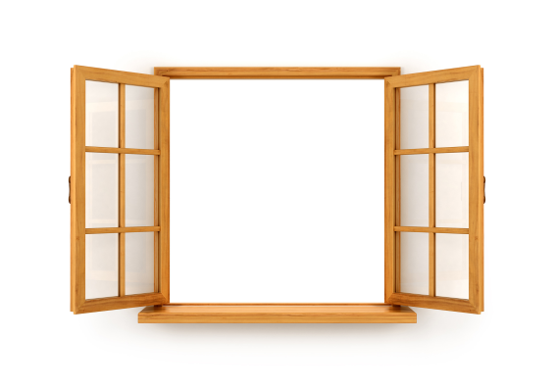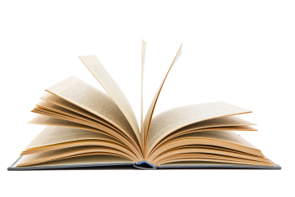
1.7. Tijela su građena od tvari: a) lopta je izgrađena od gume, b) prozor od stakla i drva, c) knjiga od papira

Neke tvari mogu biti čvrste (npr. kamen, led), neke tekuće (npr. voda, ulje), a neke plinovite (npr. zrak, ispušni dim iz motora).

TVARI IMAJU MASU, VOLUMEN, OBLIK I RAZLIČITA SVOJSTVA
Sve tvari zauzimaju prostor. Bile one čvrste, tekuće ili plinovite, sve imaju masu, volumen i oblik.
Svojstva tvari ovise o njihovoj građi i sastavu. Primjerice, guma, papir i plastična folija razlikuju se po elastičnosti, obliku, boji, zapaljivosti, tvrdoći…
Masa tvari je stalna. Primjerice, izgaranjem papira nastaju nove tvari, ali ukupna masa svih nastalih tvari jednaka je početnoj masi papira. Možemo zaključiti da nastajanjem novih tvari dolazi do promjene oblika i volumena, a masa ostaje ista.
Rastegnemo li gumicu, ona će promijeniti oblik i veličinu. Isto se dogodi ako uzmemo list papira i zgužvamo ga ili ga poderemo na manje dijelove. U tim je primjerima tvar promijenila oblik i veličinu, ali takvom promjenom nije nastala nova tvar.
Zapalimo li papir, on neće samo promijeniti boju i oblik već će tako nastati nova tvar (sl. 1.8.). To se događa i pri izgaranju benzina u motoru. Izgaranjem benzina oslobađa se energija za pokretanje automobila, a ispušni plinovi koji su pritom nastali odlaze u zrak.
1.8. Papir: a) gužvanjem mijenja oblik i volumen, ali ne nastaje nova tvar, b) paljenjem mijenja svojstav i nastaje nova tvar
- ISTRAŽI VOLUMEN I OBLIK VODE U RAZLIČITIM POSUDAMA

Potrebno pripremiti: menzuru od 250 mL,
odmjernu tikvicu od 250 mL,
laboratorijsku čašu od 250 mL,
vodovodnu vodu.

Istraživačko pitanje
Ima li voda u menzuri i odmjernoj tikvici isti volumen i oblik?

Tijek istraživanja
- Iz slavine ulij vodovodnu vodu u čašu od 250 mL. Promotri oblik vode u čaši.

- Prelij je iz laboratorijske čaše u menzuru od 250 mL. Ponovno promotri njezin oblik.

- Prelij istu vodu iz menzure u odmjernu tikvicu od 250 mL te ponovno promotri njezin oblik.

Analiziraj rezultate i donesi zaključke!

1. Skiciraj rezultate istraživanja.

Odgovori na istraživačko pitanje postavljeno na početku istraživanja.
Ima li voda u menzuri i odmjernoj tikvici isti volumen i oblik?

___________________________________________________________

2. ISTRAŽI MIJENJAJU LI SE TVARI
Potrebno pripremiti: list bijelog papira
škare,
šibice,
pincetu,
satno stakalce,
plinski plamenik,
zaštitne naočale.

Istraživačko pitanje
Nastaje li nova tvar kad zapalimo papir?
Opasnost! Oprezno rukuj plinskim plamenikom i šibicama da ne dođe do požara!
Koristi se zaštitnim naočalama.

Tijek istraživanja
- Škarama razreži list bijelog papira napola.
Uzmi jednu polovicu i izreži je na sitne komade.
Drugu polovicu primi pincetom i zapali je.
Zapaljeni papir drži iznad satnog stakalca i pričekaj da izgori.
Usporedi izrezani i zapaljeni papir
U čemu je njihova sličnost

________________________________________________________
U čemu se razlikuju?
________________________________________________________

Odgovori na istraživačko pitanje.
Nastaje li nova tvar kad zapalimo papir?
________________________________________________________

3. Dopuni rečenice.

Sve oko nas, bilo da je dio žive ili nežive prirode ili je to stvorio čovjek nazivamo ________________________________________.

Sve ono od čega su pojedina tijela građena nazivamo ____________________________.

Tvari mogu biti ___________________, ____________________ , a neke ____________________.

4. Razvrstaj slijedeće tvari prema njihovim svojstvima.

KAMEN, VODA, ISPUŠNI DIM IZ MOTORA, LED, ZRAK, ULJE
ČVRSTE TVARI

TEKUĆE TVARI

PLINOVITE TVARI

5. Napiši ispod svake slike je li riječ o tijelu ili tvari.

___________________ ___________________



 

